直接序列展頻

(DSSS)

<https://oilcut123.pixnet.net/blog/post/354490580-%5b%e6%95%b4%e7%90%86%5d-%e7%9b%b4%e6%8e%a5%e5%ba%8f%e5%88%97%e5%b1%95%e9%a0%bb%28dsss%29-%e6%8a%80%e8%a1%93%e4%bb%8b%e7%b4%b9?pixfrom=related>

直接序列展頻(Direct Sequence Spread Spectrum) 的技術提供一個可靠的無線連結，其基本原理是將要發送的基頻(Base Band)訊號轉換能量降低，但是頻寬更寬的展頻 (Spreading Signal)訊號再傅迭出去，這樣的機制與窄頻傳迭大不相同，同時直接展頻的技術也提高了對環境干擾的抵抗能力。

* IEEE802.11的直接序列展頻是利用11-chip的展頻碼(Spreading Code)，又稱為虛擬噪音碼Pseudo Noise Code: PN Code)將原始訊號展開，這個展頻碼有一個特性，當原始訊號經過二次展頻碼的處理後，會還原為原始訊號。

* IEEE802.11所使用的展頻瑪是由一組11-chip的數位訊號所構成,它的形式為+1 –1 +1 +1 -1 +1+1 +1 -1 -1 -1，訊號是如何經由11-chip展頻碼將其展開為原來的11倍。原始碼首先經由展頻碼將其展開11倍的訊號( “展頻後的訊號’’)，這個展開後的訊號透過天線被發迭出去，當接收端收到這個訊號後，再次利用相同的展頻碼將這個訊號還原，而獲得與原來相同的訊號。

* 直接序列(DSSS)展頻技術的優點**抗干擾、防竊聽**。
  + DSSS抗干擾：

由於直接序列展頻技術的原始訊號必須透過二次展頻碼的處理才可獲得還原的訊號，所以當第一次展開的訊號在大氣中傳播時，可能會與環境的干擾訊號一起被接收端所接收，但是由於這些訊號還必須經過一次展頻碼的處理，於是原始訊號被還原了，同時雜訊也會被展頻碼變成一個低功率高頻寬的訊號，這樣的結果我們就可以利用一個濾波器將這個雜訊與原始訊號分離，如此一來，就可以對抗環境所產生的干擾源。

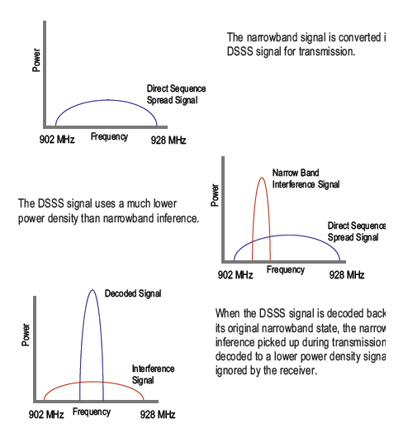

* + DSSS不易被竊聽

第二：因為原始訊號在第一次經展頻碼處理後變成一個能量很低的訊號被發射出去，這個訊號的能量太低，甚至低於環境的噪音值，一般的窄頻接收器無法辨識這樣的訊號，甚至將其視為背景雜訊而將它忽略，這樣的結果讓直接序列展頻的訊號在傳遞時不易被竊聽。